PRESSMEDDELANDE
20 juni 2011

MARIA MÖLLERS SHOW PÅ INTIMAN – FANTASTISK FÖRSÄLJNINGSSTART

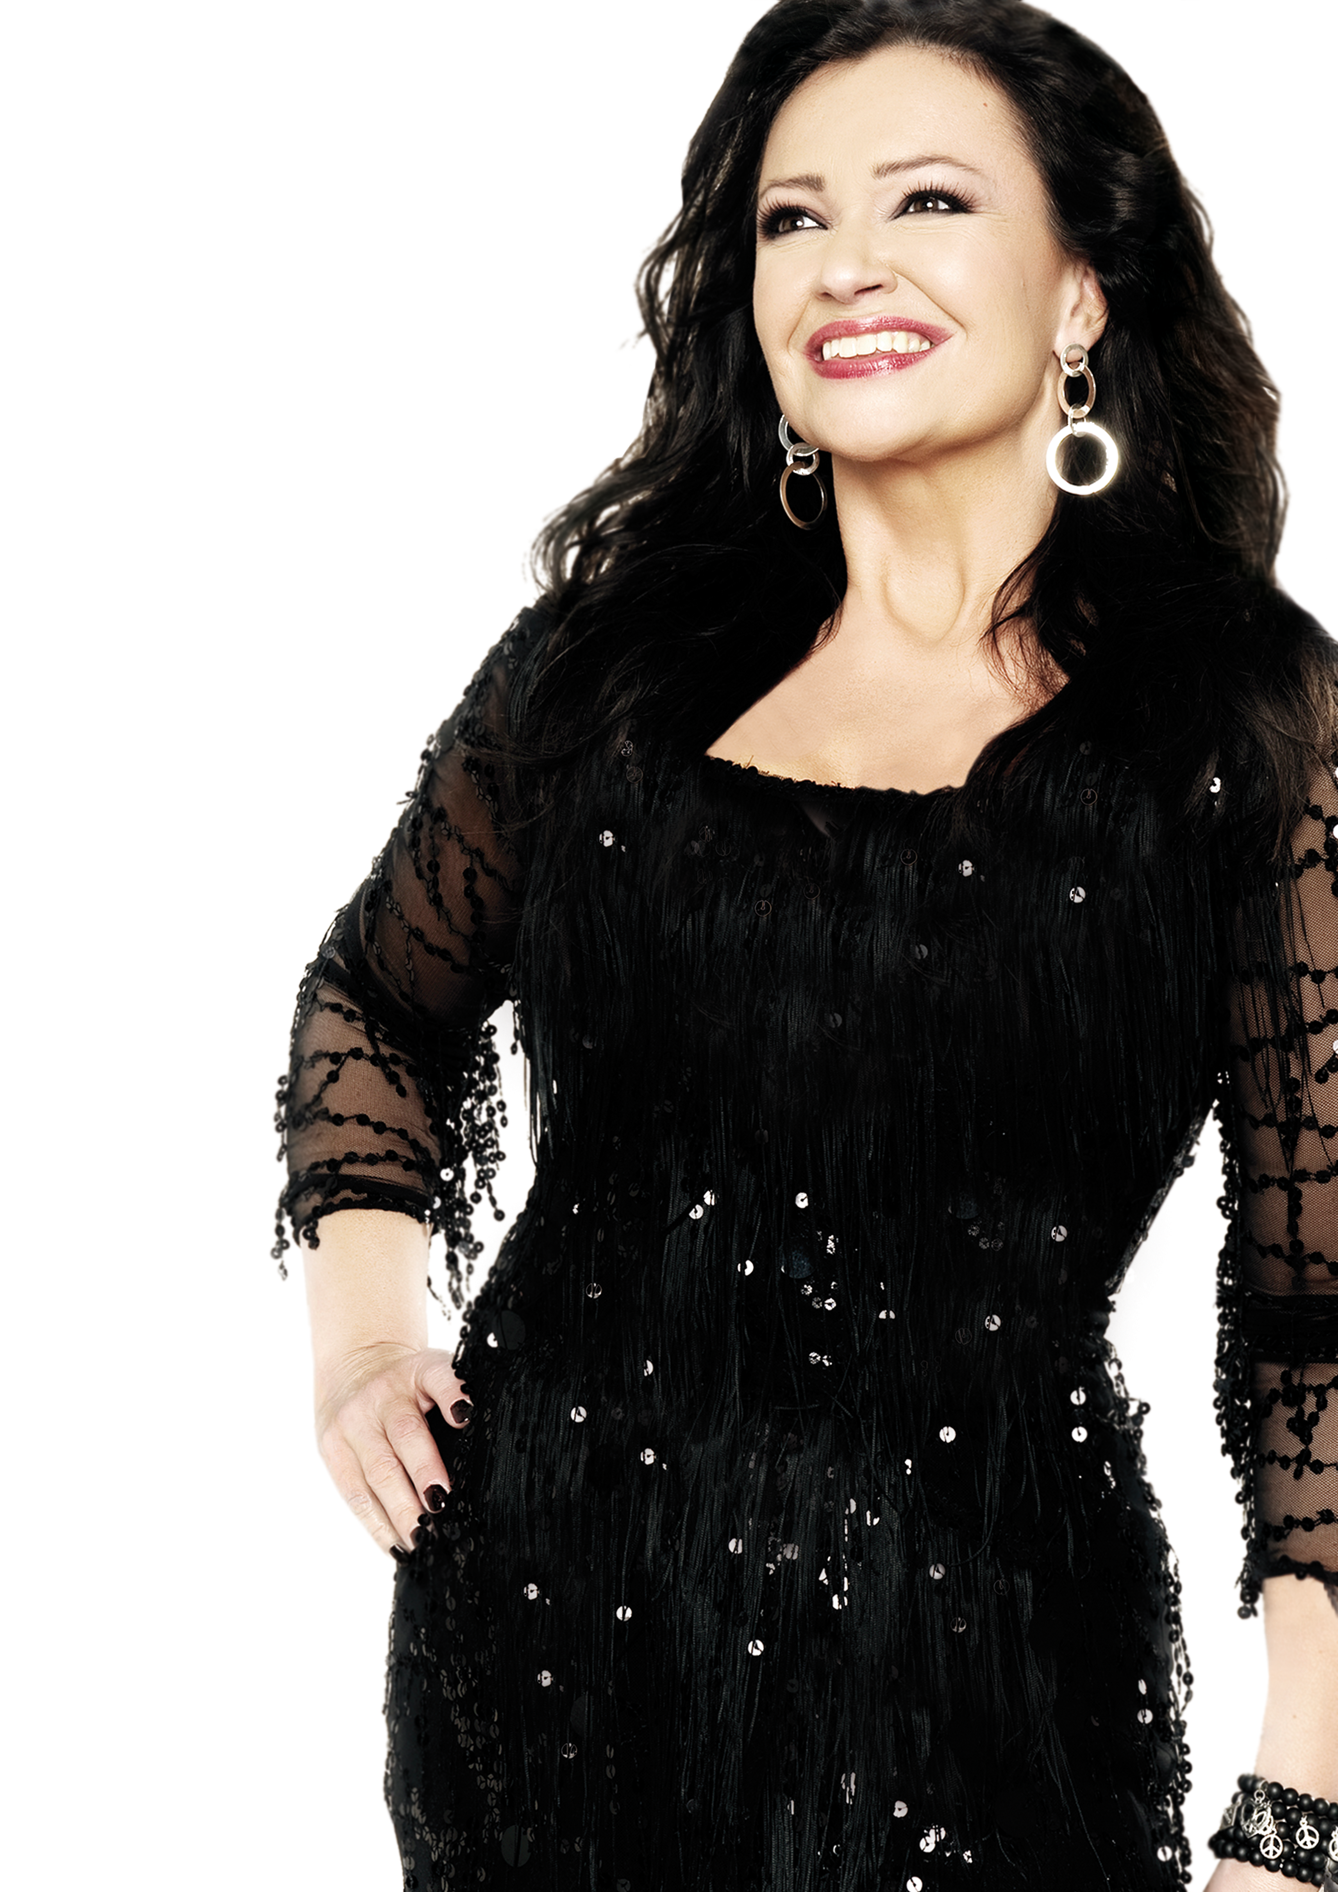
Den 16 september intar Maria Möller Intimans nyrenoverade scen.
Intresset för showen är stort och biljetterna går åt i en rasande fart.

”Showen börjar verkligen ta form på allvar nu. Jag har hela tiden haft en vision av att visa nya sidor av mig själv och att tillsammans med bandet hitta nya musikaliska uttryck, det är i det här skedet av arbetet med showen som jag ser hur detta förverkligas” säger Maria Möller. Hon fortsätter ”Vi håller just nu på att skapa en föreställning som med allvar och humor är uppbyggd kring mina passioner för musiken, kärleken och det förunderliga, krångliga och härliga med att leva ett liv! Jag ser mycket fram emot att få möta publiken i september!”

Stort fokus kommer att ligga på musiken. Många spännande samarbeten är på gång, klart just nu är att kompositören Henrik Janson kommer att skriva flera originallåtar. Maria och Henrik är i full gång med att skriva nytt material, och texterna blir på svenska berättar Maria.

Bandet består av Carina E Nilsson (kapellmästare, piano), Fredrik Bergström (trummor), Fredrik Landh (bas) Göran Eriksson (gitarr) och Ingalill Plingis Högman (träblås).
”De första repetitionerna med bandet har känts grymt bra. Den musikaliska bredden i det här gänget är stor, vilket är en förutsättning då vi kommer göra så vitt skilda musikstilar, allt från Händel till 80-talsrock…”

Kort info om föreställningen:
Efter succéerna ”Det är jul igen” och ”Maria Möller Show” på Vasateatern är Maria tillbaka med en ny föreställning. Maria ger oss en personlig och storslagen helafton med allvar och humor. En föreställning om möjligheter, härligheter och underligheter. Om mod och rädslor, önskningar och val. En föreställning inspirerad av passionen för musiken, kärleken och livet!

Den 16 september äger premiären rum på ett nyrenoverat Intiman och föreställningen är planerad att spelas fram till slutet på oktober.

Rösten, utstrålningen, humorn och värmen. När man frågar Marias publik vad som gör henne till den artist hon är återkommer dessa ord; hennes artisteri är något utöver det vanliga. Sångerska, skådespelare, komiker, imitatör och hon skiftar med lätthet mellan sina olika roller. Mångsidigheten gör att man alltid upplever något extra i varje framträdande, vilket publiken på Intiman snart kommer att få erfara.

Manus: Maria Möller
Regissör: Lars Bethke
Kapellmästare/Musikaliskt ansvarig: Carina E Nilsson
Produktion: Villman produktion i samarbete med Maria Möller Produktion och 2entertain.

Datum: Premiär 16 september, spelas fram till 22 oktober.
Biljetter: www.ticnet.se

Maria Möller finns tillgänglig för intervjuer.

För mer information om föreställningen gå in på:
Maria Möller Official eller www.mariamoller.se
Se även:
www.villman.se www.2entertain.se
____________________________________________________________________________________

För intervjuförfrågningar, pressbilder & vidare information vänligen kontakta:
Pressansvarig Subito: Mia Jorpes Tel: 08-506 511 05 Mob: 070-722 43 13 e-post: mia.jorpes@subito.nu

